Паспорт охотничьего ружья ТОЗ-87
1. ОБЩИЕ УКАЗАНИЯ
ВНИМАНИЕ!
Прежде чем пользоваться ружьем, необходимо изучить его описание и правила эксплуатации, изложенные в настоящем паспорте.
Ружье может иметь некоторое отличие от данного описания вследствие дальнейшего совершенствования конструкции. В конструкции ружья использовано изобретение, по авторскому свидетельству c 1064121 и патент c 1543948.
2. НАЗНАЧЕНИЕ ИЗДЕЛИЯ
Ружья охотничьи одноствольные самозарядные ТОЗ-87, ТОЗ-87-01, ТОЗ-87-02, ТОЗ-87-03, ТОЗ-87-04, ТОЗ-87-05 предназначены для промысловой и любительской охоты во всех макроклиматических районах, кроме районов с влажным тропическим климатом.
Для стрельбы применяются стандартные охотничьи патроны 12 калибра с неметаллической гильзой длиной 70.мм. Патроны марки Б применять не рекомендуется.
Ружье ТОЗ-87-01 отличается от ружья ТОЗ-87 наличием прицельной планки;
ружьё ТОЗ-87-02 - наличием сменных дульных насадок;
ружье ТОЗ-87-03 - наличием придельной планки и сменных дульных насадок;
ружье ТОЗ-87-04 - укороченным стволом;
ружье ТОЗ-87-05 - укороченным стволом и наличием сменных дульных насадок.
Ружья ТОЗ-87, ТОЗ-87-01, ТОЗ-87-04 выпускаются с различными дульными сужениями стволов.
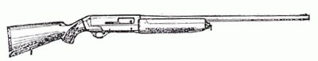
Рис. 1 Ружье охотничье одноствольное самозарядное ТОЗ-87. Общий вид.
3. ТЕХНИЧЕСКИЕ характеристики
Наименование параметра | Норма для моделей
Наименование параметра | ТОЗ-87  ТОЗ-87-01 | ТОЗ-87-02  ТОЗ-87.03 | T03-87-04  T03-87-05
Калибр | 12 | 12 | 12
Длина ствола, мм | 711 | 660* | 540*
Длина патронника, мм | 70 | 70 | 70
Усилие спуска нерегулируемое, Н (кгс) | 15-25  (1,5-2,5) | 15-25  (1,5-2,5) | 15-25  (1,5-2,5)
Емкость магазина, шт. патронов | 4 | 4 | 4
Масса ружья, кг, не более | 3,2 | 3,2 | 3,1*
Длина ружья, мм ,не более | 1250 | 1200 | 10701
4. КОМПЛЕКТНОСТЬ
К ружью прилагаются:
Обозначение | Наименование | Количество, шт.
Обозначение | Наименование | ТОЗ-87 | ТОЗ-87-01 | ТОЗ-87-02 | ТОЗ-87-03 | ТОЗ-87-04 | ТОЗ-87-05
ТОЗ-87 000.000 ПС | Паспорт  Сменные части | 1 | 1 | 1 | 1 | 1 | 1
ТОЗ-87-02 000.001 | Насадка | - | - | 1 | 1 | - | -
ТОЗ-87-02 000.002 | Насадка | - | - | 1 | 1 | - | -
ТОЗ-194-01 000.002 | Насадка | - | - | - | - | - | 1
ТОЗ-194-01 000.003 | Насадка  Инструмент и принадлежности | - | - | - | - | - | 1
ТОЗ-87 000.035 или  МЦ 21-12 010.003 | Втулка контрольная | 1 | 1 | 1 | 1 | 1 | 1
МЦ 21-12 010.004 | Кольцо прогонное | 1 | 1 | 1 | 1 | 1 | 1
ПЦ 52-Ю 002.020 иди  ПЦ 52-Ю 002.030 | Щетка | 1 | 1 | 1 | 1 | 1 | 1
- | Выколотка | 1 | 1 | 1 | 1 | 1 | 1
ТОЗ.87-02 000.004 | Ключ (для дульных насадок) | - | - | 1 | 1 | - | -
* без дульной насадки
5. УСТРОЙСТВО И ПРИНЦИП РАБОТЫ
5.1. Основные данные.
Ствол ружья неподвижный, жестко соединенный с крышкой коробки.
Канал ствола хромирован.
Соединение крышки с коробкой осуществляется посредством специальных выступов коробки и клина.
Затвор скользящий, запирание патрона в патроннике ствола осуществляется затвором посредством боевого упора, входящего в окно хвостовика ствола.
Ударно-спусковой механизм смонтирован на отдельном основании и позволяет производить только одиночные выстрелы.
Магазин трубчатый, подствольный. Цевье съемное, закрепляется колпачком.
Приклад с пистолетной шейкой и резиновым затылком.
В ружье для исключения вероятности случайных выстрелов имеется:
предохранитель кнопочного типа, запирающий спусковой крючок; блокировка бойка боевым упором от инерционного накола капсюля.
Автоматика ружья основана на принципе использования энергии пороховых газов, отводимых из канала ствола через два отверстия в газовую камеру.
В процессе стрельбы подача патронов в патронник осуществляется автоматически при движении затвора в переднее положение.
Сборочные единицы и детали ружей приведены на рис. 14.
5.2. Работа механизмов ружья и рекомендации по эксплуатации.
Перед заряжанием ружья:
с помощью контрольной втулки необходимо проверить патроны. Каждый патрон должен свободно входить, в контрольную втулку и не выступать за ее торцы. Если патрон не входит в контрольную втулку, следует прокалибровать его прогонным кольцом и вновь проверить контрольной втулкой.
Заряжать ружье следует только при подготовке к стрельбе после изучения его описания и правил безопасности.
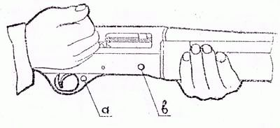
Рис. 2. Отведение затвора в крайнее заднее положение а - предохранитель; в - кнопка защелки подавателя.
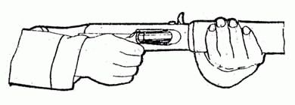
Рис. 3. Заполнение магазина патронами
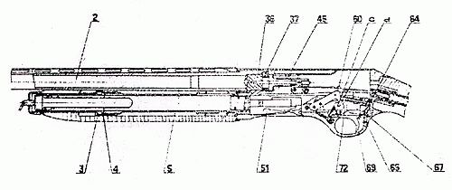
Рис. 4. Ружье ТОЗ-87-01 в разрезе:
2 - ствол с крышкой; 3 - камера газовая; 4 - поршень; 5-трубка магазинная; 36 - затвор; 37 - упор боевой; 45-- рама затворная; 51 - подаватель; 68 - курок; 64 - клин; 65-винт; 67 - штифт; 69 - крючок спусковой; 72 - разобщитель
Для заряжания ружья:
отвести за рукоятку затворную раму с затвором в крайнее заднее положение (рис. 2), при этом курок встанет на боевой взвод, а затворная рама с затвором остановится на рычаге подавателя;
Поставить ружье на предохранитель "а", переместив кнопку слева направо; вложить патрон в окно крышки и нажать на кнопку "в" защелки подавателя. Затвор с затворной рамой под действием пружины переместится в крайнее переднее положение и дошлет патрон в патронник; повторно нажать на кнопку защелки, утопить подаватель до упора и отпустить кнопку. Снарядить магазин патронами через окно коробки (рис. 3), нажать на кнопку защелки, при этом подаватель займет крайнее нижнее положение.
Перед выстрелом кнопку предохранителя переменить справа налево. Открытая красная проточка на кнопке предохранителя - положение "Огонь".
Для производства выстрела нажать на спусковой крючок.
В процессе выстрела (рис. 4 и 14) пороховые газы, попадая из ствола 2 в газовую камеру 3, действуют на поршень 4 и перемещают его вместе с магазинной трубкой 5 и затворной рамой 45 назад.
При движении затворная рама выводит боевой упор 37 из зацепления с хвостовиком ствола.
После отпирания канала ствола поршень с магазинной трубкой под действием пружины 6 возвращаются в исходное положение, а присоединившийся к затворной раме затвор 36 при движении назад выбрасывателем 39 извлекает стреляную гильзу, которая отражателем удаляется за пределы ружья.
При движении затворной рамы в заднее положение ролик 49 толкателя 50 затвора повернет курок 60 в крайнее нижнее положение. Боевой "с" и разобщительный "d" зацепы курка будут находиться в этот момент под соответствующими зацепами спускового крючка 69 и разобщителя 72.
Затворная рама, продолжая движение назад, ставит в рабочее положение отсекатель 14, который утапливает ограничитель 10, удерживающий патроны в магазине. В заднем положении затворная рама с затвором удерживается рычагом 52 подавателя.
Освобожденный патрон, продвигаясь из магазина на подаватель 51, отжимает защелку 17. в результате чего освобождаются подаватель и затворная рама, которая вместе с затвором начинает двигаться вперед; при, этом затвор досылает поднятый подавателем патрон в патронник ствола.
При перемещении затворной рамы в переднее положение курок встанет на зацеп разобщителя; при освобождении спускового крючка курок перескочит с зацепа разобщителя на боевой зацеп спускового крючка.
При подходе к крайнему переднему положению затворная рама отжимает отсекатель и следующий патрон из магазина под действием пружины продвигается до ограничителя.
Чтобы произвести следующий выстрел надо нажать на спусковой крючок.
После окончания стрельбы ружье необходимо разрядить.
Для разряжания ружья:
поставить ружье на предохранитель, утопить подаватель и, нажимая на ограничитель патрона (рис. 5), поочередно извлечь патроны из магазина. Для извлечения патрона, находящегося в патроннике, затвор отвести назад. Затем дослать его в переднее положение, после чего снова отвести назад. Убедившись, что патрона в патроннике и магазине нет, произвести плавный спуск курка, для чего, придерживая затвор рукой, довести его до положения, когда передний торец затвора будет находиться над кнопкой защелки подавателя, нажать на спусковой крючок и вернуть затвор в переднее положение.
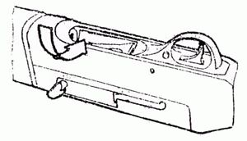
Рис. 5. Извлечение патронов из магазина.
6. УКАЗАНИЯ МЕР БЕЗОПАСНОСТИ
Прежде чем пользоваться ружьем, охотник обязан изучить правила безопасности при обращении с оружием и боеприпасами.
Охотник должен всегда считать ружье заряженным и готовым к выстрелу.
ПОМНИТЕ! Никогда нельзя направлять ружьем на человека или домашних животных.
Ружье следует хранить незаряженным, со спущенным курком. Боеприпасы хранить в недоступном для посторонних лиц месте.
При стрельбе пулями, во избежание раздутии и разрывов ствола, диаметр, замеренный по телу пули без учета центрирующих ребер, должен быть меньше диаметра дульного сужения; Для круглых пуль это правило легко проверить свободным прохождением пули через дульное сужение.
Категорически запрещается:
- производить разборку заряженного ружья;
- применять снаряженные патроны при проверке взаимодействия деталей и механизмов ружья перемещением затвора вручную;
- применять патроны, у которых среднее значение развиваемого в канале ствола максимального давления пороховых газов более 65 МПа;
- стрелять из ствола при наличии в нем: воды, снега, застрявшей пули, пыжа, ветоши, земли, листьев и др. посторонних предметов;
- подвергать ружье переделке, приводящей к изменению формы, размеров и взаимодействия - деталей и механизмов -ружья;
- применять неохотничьи пороха и пороха - с истекшим сроком хранения, отсыревшие и с признаками разложения, а также высохший бездымный порох и смеси порохов различных- марок; - спрессовывать заряд бездымного охотничьего пороха;
- применять при снаряжении добавочный воспламенитель из дымного пороха.
В случае возникновения неполадок в заряженном ружье, Прежде чем выяснять их причины, необходимо поставить ружье на предохранитель.
7. РАЗБОРКА И СБОРКА
Приступая к разборке, прежде всего надо убедиться в той, что ружье не заряжено. Проверить отсутствие патронов в патроннике и магазине.
7.1. Разборка ружья (рис. 6, 7, 8, 9 и 10)
Неполную разборку ружья для чистки и смазки производить в следующей последовательности:
отвернуть колпачок 1 и снять цевье 8;
с левой стороны коробки стержнем колпачка или выколоткой стронуть штифт крепления корпуса ударно-спускового механизма, вытянуть его до упора и отделить ударно-спусковой механизм 9;
отделить ствол с крышкой 2 от коробки 10, переместив его относительно коробки вперед до упора и затем вверх;
переместить затворную раму за рукоятку назад до упора и вынуть рукоятку 11, а затем извлечь затворную раму 12 с затвором 13;
нажать на торец выбрасывателя, продвинуть затвор в затворную раму, поднять боевой упор вверх до упора и вынуть затвор;
сдвинуть газовую камеру 3 назад до упора и отделить вниз: газовую камеру с поршнем 4, магазинную трубку 5 с пружиной 6, пружину магазина 7 с толкателями патронов.
7.2. Сборка ружья (рис. 11 и 12)
Сборку ружья производить в следующей последовательности:
одеть пружину на выступ крышки коробки и, сжимая ее, вставить магазинную трубку в окно крышки выступом к стволу;
придерживая магазинную трубку, вставить в нее пружину с толкателями патронов, а снаружи, одеть газовую камеру t поршнем;
переместить всю сборку до упора в крышку и одеть газовую камеру на выступ ствола;
собрать затвор с затворной рамой, вложить их в крышку, совместив отверстия в крышке и затворной раме, вставить рукоятку и продвинуть затворную раму в переднее положение;
соединить коробку со стволом, направляя толкатель в углубление Штока возвратной пружины;
поставить ударно-спусковой механизм, для чего продвинуть ствол До упора в коробку и, предварительно взведя курок и подняв подаватель в верхнее положение, завести его передний конец в окно коробки, а клин направить в соответствующее гнездо коробки и нажать на спусковой крючок.
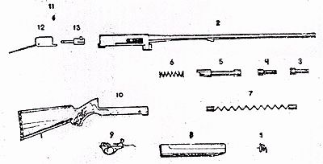
Рис. 6. Узлы и детали при неполной разборке ружья:
1 - колпачок; 2 - ствол с крышкой; 3 - камера газовая; 4- поршень; 5 - трубка магазинная; 6 - пружина; 7 - пружина магазина с толкателями; 8 - цевье; 9 - ударно-спусковой механизм; 10 - коробка; 11 - рукоятка; 12 - затворная рама; 13 -затвор.
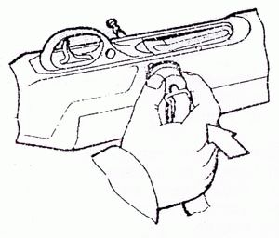
Рис. 7. Отделение ударно-спускового, механизма.
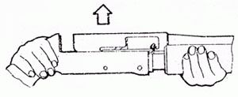
Рис. 8. Отделение ствола с крышкой от коробки.
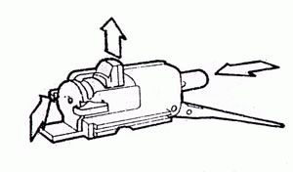
Рис. 9. Разборка затвора.
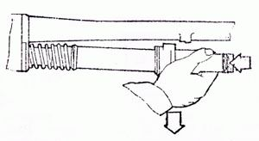
Рис. 10. Разборка газового узла и магазина.
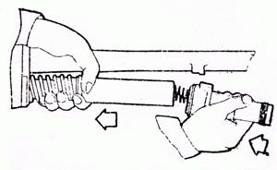
Рис. 11. Сборка газового узла и магазина.
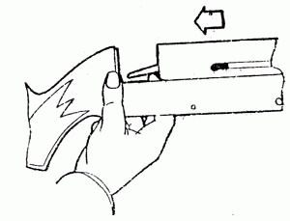
Рис. 12. Сборка ствола с коробкой
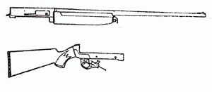
Рис. 13. Разборка ружья для транспортировки и хранения.
Закрепить ударно-спусковой механизм штифтом.
Одеть цевье и закрепить его колпачком.
По окончании сборки проверить взаимодействий деталей и механизмов ружья без применения патронов.
Хранить ружье следует только, со спущенным курком во избежание подсадки боевой пружины.
Для плавного спуска курка необходимо отвести затворную раму с затвором до положения, когда передний торец затвора будет находиться над кнопкой защелки подавателя, нажать на спусковой крючок и, придерживая за рукоятку, вернуть затворную раму с затвором в переднее положение.
Разборку и сборку остальных узлов ружья рекомендуется производить в случае крайней необходимости и желательно условиях оружейной мастерской.
7.3. Подготовка ружья для транспортировки и хранения (рис. 13)
Для транспортировки и хранения ружье разбирается на две части: ствол с крышкой и цевьем и коробка с прикладом.
Разборку производить в следующей последовательности;
отделить ударно-спусковой механизм (рис.7).
отделить ствол с крышкой и цевьем от коробки с прикладом (рис. 8);
поставить ударно-спусковой механизм в коробку.
Сборку ружья производить в обратной последовательности.
8. ТЕХНИЧЕСКОЕ ОБСЛУЖИВАНИЕ
Продолжительность службы и, безотказность работы ружья в значительной степени зависят от умелого и заботливого обращения. Механизмы ружья должны быть всегда смазаны.
8.1. Подготовка к стрельбе
8.1.1. Для подготовки ружья к стрельбе удалить смазку с наружных поверхностей ружья, с поверхностей газовой камеры и поршня, из патронника и канала ствола, а также внутренних поверхностей дульных насадок (при их наличии).
8.1.2. Охотник должен соблюдать следующие правила:
при отсутствии патрона в патроннике не допускать резкого удара затвора о казенный срез ствола в процессе перевода затвора в переднее положение;
не производить без надобности холостых спусков курка;
следить за чистотой и исправностью всех деталей ружья;
не допускать попадания в ствол снега, земли и т. п.
8.2. Чистка и смазка.
Осмотр, чистку и смазку ружья производить немедленно после стрельбы и в дальнейшем, при хранении без употребления, не реже одного раза в три месяца.
При стрельбе патронами с полиэтиленовым контейнером для дроби чистку камеры газовой и поршня производить не реже, чем через 100 выстрелов.
Чистку канала ствола и патронника, газовой, камеры и поршня, а также дульных устройств и резьбы-ствола, производить щетинным ершиком со щелочным раствором до. полного удаления порохового нагара.
Отложение свинца удалять из канала стволами патронника ершиком из тонкой стальной или латунной проволоки, обильно-смазанным ружейным маслом.
После снетки указанные детали и элементы ствола протереть насухо, а канал - ствола и патронник, а также внутренние .поверхности дульных устройств, смазать. Для большей надежности работы механизмов следует применять смазки, соответствующие времени года.
В процессе эксплуатации ружья для смазки его узлов и механизмов рекомендуется применять:
в условиях положительных температур - масло ружейное ВО или смазку Литол-24;
в условиях отрицательных температур - масло ружейной РЖ или смазку ЦИАТИМ- 201.
Деревянные детали протереть сухой-ветошью.
8.3. Невыполнение указаний по чистке, смазке и хранению ружья приводит к коррозионному повреждению поверхностей металлических деталей, в том числе и хромированных. - Ружья в неудовлетворительном состоянии вследствие неправильного ухода и хранения на гарантийное обслуживание не принимаются.
8.4. В. процессе эксплуатации ружья между задним торцем крышки, коробки и опорной поверхностью коробки может появиться зазор, который устраняется вращением винта 65 (рис. 4) против часовой стрелки на три оборота максимум. Для проведения указанной регулировки необходимо снять ударно-спусковой механизм, вытолкнуть штифт 67 и отделить клин 64 от корпуса ударно-спускового механизма. Сборку производить в обратной последовательности.
ВНИМАНИЕ!
Смазка камеры газовой 3 и поршня 4 (рис. 6) не допускается.
9. ВОЗМОЖНЫЕ НЕИСПРАВНОСТИ И МЕТОДЫ ИХ УСТРАНЕНИЯ
Неполадки | Причины | Устранение
При спуске курка с боевого зацепа выстрела не происходит | Затворная рама не дошла до крайнего переднего положения. Патрон не прокалиброван | Прокалибровать или заменить патрон
После выстрела нет подачи патрона из магазин в патронник, затвор находиться в переднем поло-жении. | Затворная рама не дошла в крайнее заднее положение. Недоброкачественное снаряжение патрона | Заменить патрон
Неполная подача патрона из магазина на подаватель | Загрязнение магазина | Разобрать н прочистить магазин
Повторение вышеуказанных неполадок или неполадки другого характера. | Загрязнение деталей и механизмов ружья. Несоответствие смазки сезону. | Проверить механизмы ружья. Произвести чистку и смазку ружья.
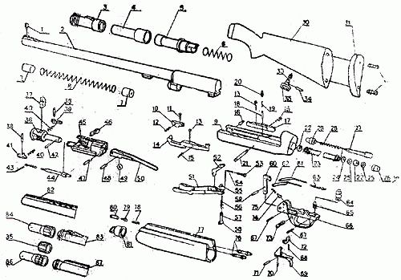
Рис. 14. Ружья охотничьи одноствольные самозарядные T03-87, ТОЗ-87-01, ТОЗ-87-02, ТОЗ-87-03, ТОЗ-87-04, ТОЗ-87-05.
Сборочные единицы и детали
c поз. | Обозначение | Наименование | Количество, шт.
c поз. | Обозначение | Наименование | ТОЗ-87 | ТОЗ-87-01 | ТОЗ-87-02 | ТОЗ-87-03 | ТОЗ-87-04 | ТОЗ-87-05
1 | T03-34000.015 | Мушка | + | + | + | +
2 | T03-87001.000  ТОЗ-87-04001.000 | Ствол с крышкой | +
3 | T03-87000.001  ТОЗ-87-04 000.001 | Камера газовая |  |  |  |  | +
4 | T03-87000.002  ТОЗ-87-04 000 002 | Поршень | + | + | + | +
5 | T03-87000.003  ТОЗ-87-04 000.003 | Трубка магазинная |  |  |  |  | + | +
6 | T03-87000.004 | Пружина | + | + | + | +
7 | T03-87005.001 | Толкатель |  |  |  |  | + | +
8 | МЦ 21-12 002.014 | Пружина | + | + | + | +
9 | T03-87002.008 | Коробка |  |  |  |  | + | +
10 | T03-87000.027 | Ограничитель | + | + | + | + | + | +
11 | T03-87000.029 | Ось | + | + | + | + | + | +
12 | МЦ 21-12 002.005 | Пружина | + | + | + | + | + | +
13 | T03-87000.028 | Ось | + | + | + | + | + | +
14 | T03-87000.026 | Отсекатель | + | + | + | + | + | +
15 | МЦ 21-12 002.004 | Пружина | + | + | + | + | + | +
16 | T03-87002.006 | Кнопка | + | + | + | + | + | +
17 | T03-87002.005 | Защелка | + | + | + | + | + | +
18. | T03-87002.004 | Стопор | + | + | + | + | + | +
19 | T03-34003.014 | Пружина | + | + | + | + | + | +
20 | ТОЗ-87 002.007 | Винт | + | + | + | + | + | +
21 | ТОЗ-87 0021003 | Штифт | + | + | + | + | + | +
22 | ТОЗ-87 000.009 или  ТОЗ-87 000.033 | Гайка | + | + | + | + | + | +
23 | ТОЗ-87 002.002 | Хвостовик | + | + | + | + | + | +
24 | МЦ 21-12 000.004 | Шайба | + | + | + | + | + | +
25 |  | Шайба 14Н65Г | + | + | + | + | + | +
26 | ТОЗ-87 000.011 или  ТОЗ-87 000 034 | Контргайка | + | + | + | + | + | +
27 | МЦ 21-12 000.008 | Стержень | + | + | + | + | + | +
28 | МЦ 21-12 000.006 | Пружина | + | + | + | + | + | +
29 | ТОЗ-87 000.008 или  ТОЗ-87 000.032 | Шток | + | + | + | + | + | +
30 | ТОЗ-87 009.001 | Приклад | + | + | + | + | + | +
31 | T03-34 009.020 | Затылок резиновый | + | + | + | + | + | +
32 | T03-34 008.003 | Шуруп | + | + | + | + | + | +
33 | T03-34 015.001 | Стойка | + | + | + | + | + | +
34 | T03-34 016.002 | Винт | + | + | + | + | + | +
35 | T03-34 016.001 | Серьга | + | + | + | + | + | +
36 | ТОЗ-87 003.001 | Затвор | + | + | + | + | + | +
37 | ТОЗ-87 000.012 | Упор боевой | + | + | + | + | + | +
38 |  | Штифт 2,5ц8х12 | + | + | + | + | + | +
39 | ТОЗ-87 003.002 | Выбрасыватель | + | + | + | + | + | +
40 | МЦ 21-12 003.006 | Пружина | + | + | + | + | + | +
41 | ТОЗ-87 003.003 | Фиксатор | + | + | + | + | + | +
42 | ТОЗ-87 000.024 | Штифт | + | + | + | + | + | +
43 | МЦ 21-12 003.016 | Пружина | + | + | + | + | + | +
44 | ТОЗ-87 000.007 | Боек | + | + | + | + | + | +
45 | ТОЗ-87 000,005 | Рама затворная | + | + | + | + | + | +
46 | ТОЗ-87 000.006 | Рукоятка | + | + | + | + | + | +
47 | ТОЗ-87 000.025 | Штифт | + | + | + | + | + | +
48 | ТОЗ-87 006.003 | Штифт | + | + | + | + | + | +
49 | ТОЗ-87006.002 или  ТОЗ-87006.004 | Ролик | + | + | + | + | + | +
50 | ТОЗ-87006.001 | Толкатель | + | + | + | + | + | +
51 | ТОЗ-87004.030 | Подаватель | + | + | + | + | + | +
52 | ТОЗ-87004.015 | Рычаг | + | + | + | + | + | +
53 | ТОЗ-87004.016 | Гнеток | + | + | + | + | + | +
54 | МЦ 21-12 004.009 | Пружина | + | + | + | + | + | +
55 | МЦ 21-12 004.012 | Ось | + | + | + | + | + | +
56 | МЦ 21-12 004.018 | Пружина | + | + | + | + | + | +
57 | МЦ 21-12 004.017 | Стержень | + | + | + | + | + | +
58 | МЦ 21-12 004.019 | Шарнир | + | + | + | + | + | +
59 | ТОЗ-87004.014 | Ось | + | + | + | + | + | +
60 | ТОЗ-87 004.011 | Курок | + | + | + | + | + | +
61 | ТОЗ-87004.012 | Тяга правая | + | + | + | + | + | +
62 | ТОЗ-87004.013 | Тяга левая | + | + | + | + | + | +
63 | ТОЗ-87 004.006 | Пружина | + | + | + | + | + | +
64 | ТОЗ-87004.004 | Клин | + | + | + | + | + | +
65 | T03-35001.011 | Винт | + | + | + | + | + | +
66 | ТОЗ-87 004.001 | Корпус | + | + | + | + | + | +
67 | ТОЗ-87 004.007 | Штифт | + | + | + | + | + | +
68 | МЦ 21-12 004.024 | Пружина | + | + | + | + | + | +
69 | T03-87 004.002 | Крючок спусковой | + | + | + | + | + | +
70 | МЦ 21-12 003.013 | Пружина | + | + | + | + | + | +
71 | ТОЗ-87 004.008 | Штифт | + | + | + | + | + | +
72 | МЦ 21-12 004.023 или  ТОЗ-87 004.022 | Разобщитель | + | + | + | + | + | +
73 | ТОЗ-87 004.003 | Предохранитель | + | + | + | + | + | +
74 | ТОЗ-87 004.005 | Фиксатор | + | + | + | + | + | +
75 | МЦ 21-12 003.013 | Пружина | + | + | + | + | + | +
76 | ТОЗ-87 007.003 | Винт | + | + | + | +
77 | ТОЗ-87 007.001  ТОЗ-87-04 002.001 | Цевье |  |  |  |  | + | +
78 | МЦ 21-12 003.006 | Пружина | + | + | + | + | + | +
79 | T03-87 007.004 | Фиксатор | + | + | + | + | + | +
80 | МЦ 21-12 009.005 | Корпус фиксатора | + | + | + | + | + | +
81 | T03-87 008.000 | Колпачок | + | + | + | + | + | +
82 | T03-87-01 001.000 | Ствол с крышкой |  | +
83 | ТОЗ-87-02 901.000  Т03.87-05 001.000 | Ствол с крышкой |  |  | +
84 | T03-87-02 000.001  T03-194-01 000.002 | Насадка |  |  | + | + |  | +
85 | T03-87-02 000.003 | Насадка |  |  | + | + |  | +
86 | T03-87-02 000.002  T03-194-01 000.003 | Насадка |  |  |  |  |  | +
87 | T03-87-03 001.000 | Ствол с крышкой |  |  |  |  | +

